МІНІСТЕРСТВО ОСВІТИ І НАУКИ

НАЦІОНАЛЬНИЙ УНІВЕРСИТЕТ «ЛЬВІВСЬКА ПОЛІТЕХНІКА»

Кафедра систем штучного інтелекту



Лабораторна робота №5

З курсу “Комп'ютерні мережі”

Виконав:  
студент групи КН-210

Бурак Марко

Львів – 2020

**Тема:** Налаштування з’єднання з комутатором в Cisco

Packet Tracer.

**Мета:** Ознайомитись з призначенням та роботою комутатора, виконати його налаштування у консольному режимі.

**Теоретичні відомості**

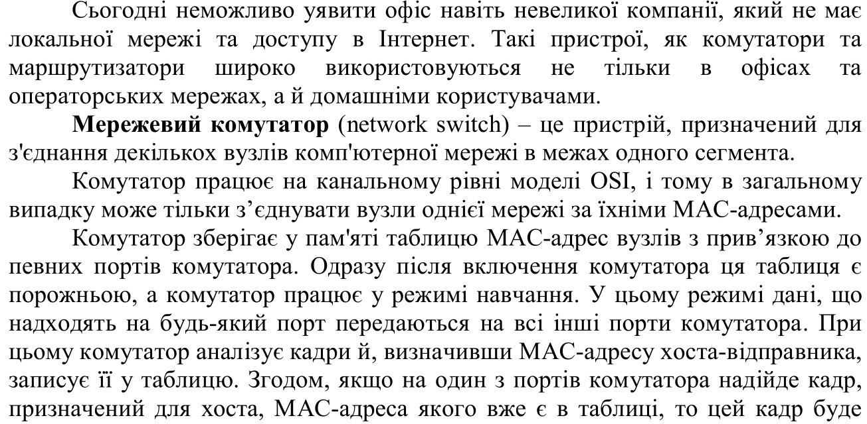

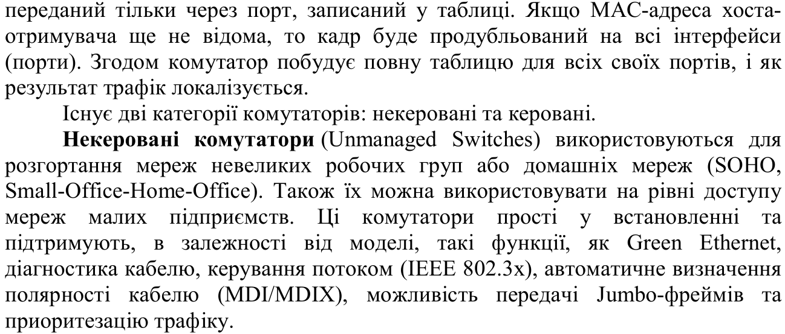

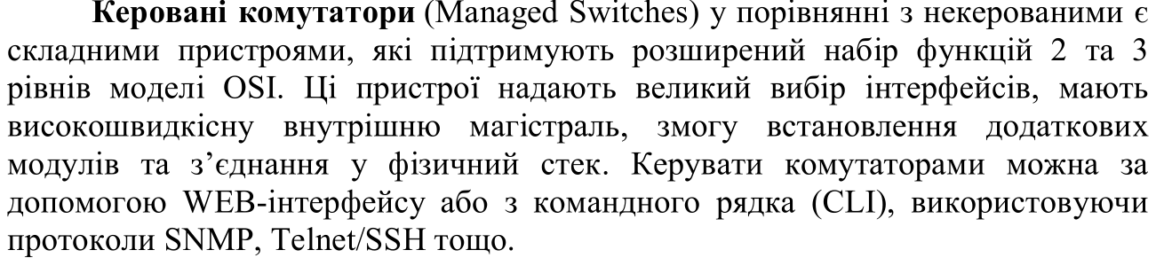

**Хід роботи**

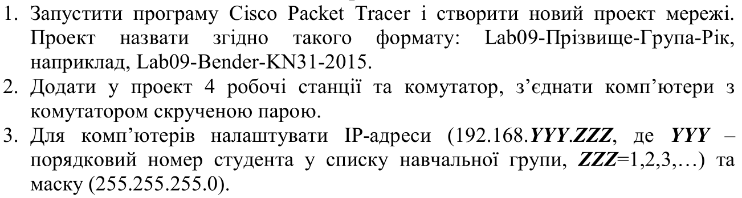

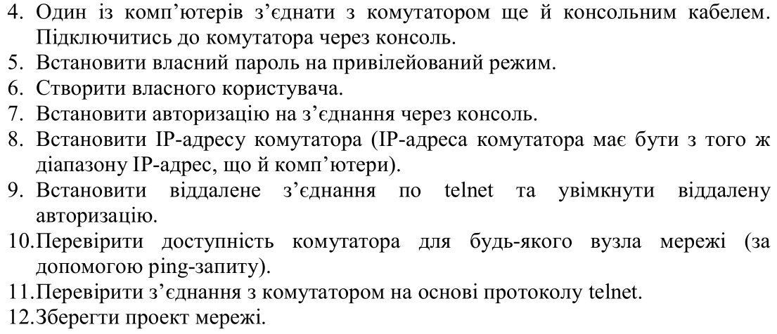

**Завдання 1.**Створив новий проект мережі.

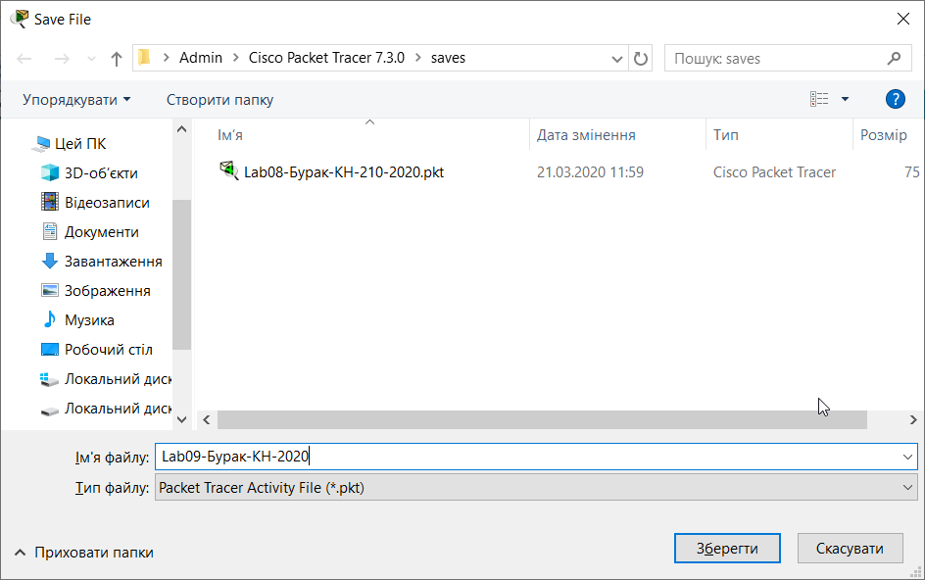

**Завдання 2.** Додаю в проект 4 робочі станції та комутатор, з’єдную комп’ютери з свічем скрученою парою.

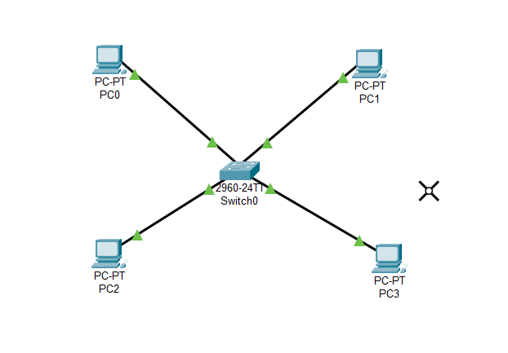

**Завдання 3.** Налаштовую IP-адреси комп’ютерів.

Наведу приклад двох перших.

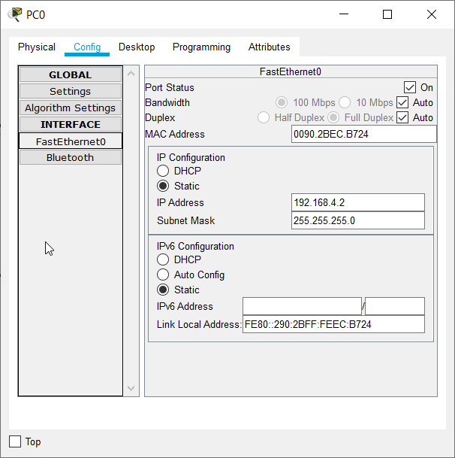

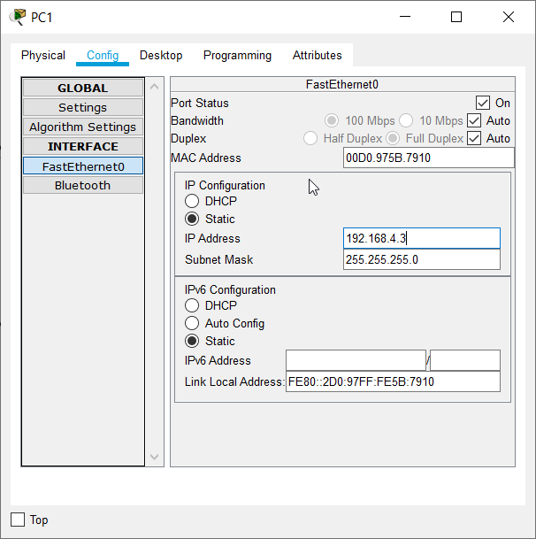

**Завдання 4.** Перший комп’ютерів з’єдную з маршрутизатором ще й консольним кабелем.

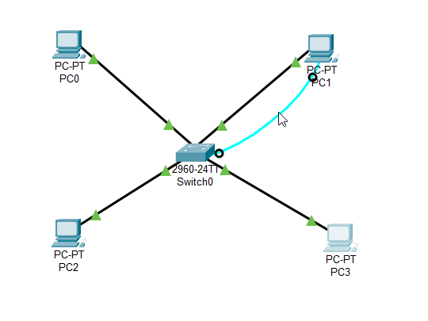

Перевіряю наявність входу в термінал комутатора. Все працює.

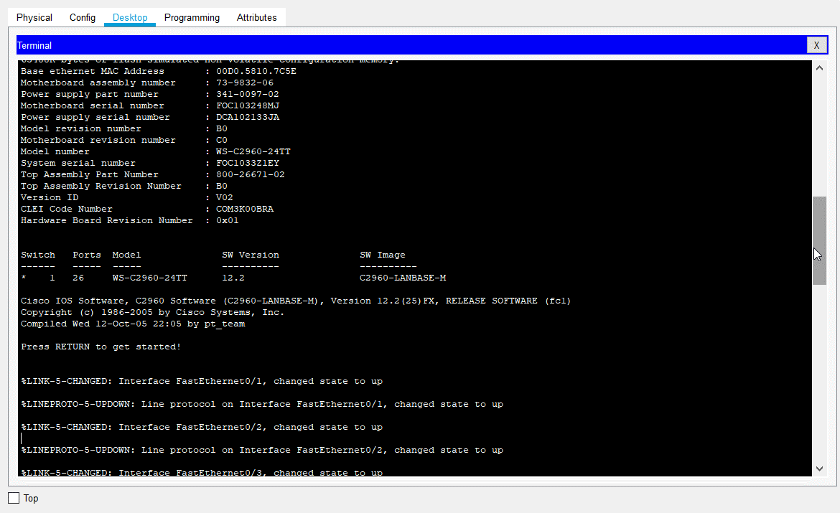

**Завдання 5.** Встановлюю власний пароль на привілейований режим.

Спочатку перехожу в режим глобальних налаштувань.



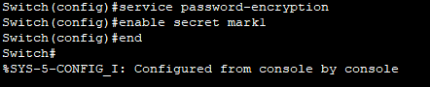

Встановив пароль mark, як основний, проте, незахищений, другий пароль виглядає mark1, цей пароль вже захищений шифруванням.



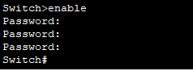

Переконався на робочість паролю, авторизувавшись.

**Завдання 6.** Створюю користувача у локальній базі даних.





Створив юзера з ім’ям marko та паролем marko.

**Завдання 7.** Встановив авторизацію на з’єднання через консоль.





**Завдання 8.** Встановив IP-адресу комутатора.





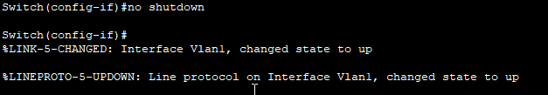

**Завдання 9.** Встановлюю віддалене з’єднання по telnet та вмикаю авторизацію.

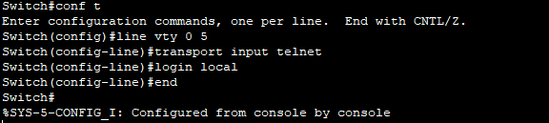

**Завдання 10.** Перевірив доступ до комутатора з будь-якого терміналу, наприклад, PC0, за допомогою ехо-пакетів. Адреса комутатора – 192.168.4.6 до якого звертається PC0.

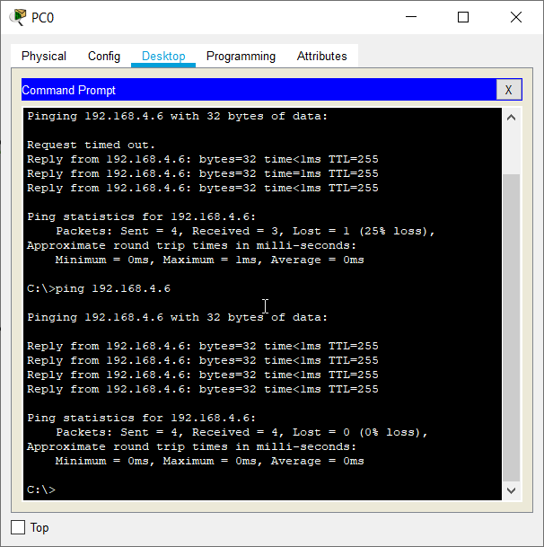

**Завдання 11.** Перевіряю доступність комутатора на основі протоколу telnet з PC3.

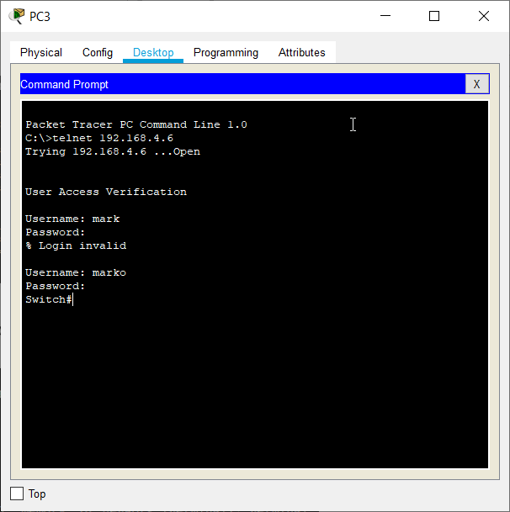

З’єднання відбулось при застосування двох команд ping та telnet, отже вихід до комутатора є, а також налаштування можна змінювати на будь-якому комп’ютері, ввівши логін та пароль.

**Завдання 12.** Зберіг проект.

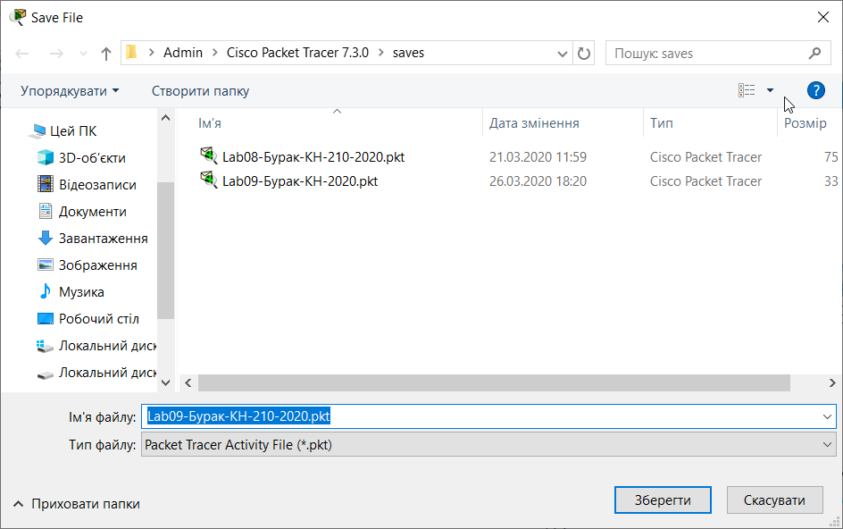

**Висновок:** Я ознайомився з призначенням та роботою комутатора, ознайомився з різними типами підключення, такими як консольний кабель, та скрученою парою. Виконав налаштування у терміналі, а також зумів дістатись до терміналу комутатора з інших приладів.